Ürün Kodu : | SD-104
 | En | Boy |  | Yük
Dış Ölçüleri | 360 | 360 |  | 880 mm
İç Ölçüleri
Fiyatı :
Paket Adedi : | 1 | Koli Adedi : |  | 1

Özellikleri |  | Aksesuarları  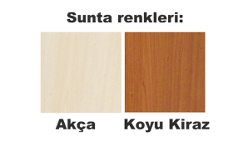
  SD-104
  Mobilyalı Masa üstü Dönen Dolap
  Cinsi: | En: | Boy: | Yük: | Adet:
  302 | 106 | 122 | 62 mm | 104 | ad.
  Toplam çekmece : |  |  |  | 104 | ad.
  Renkler: Akça , Koyu Kiraz
  Taşıma Kapasitesi:100 kg

